Universidad Autónoma de Tamaulipas
Unidad Académica Multidisciplinaria Mante Centro

Laboratorio 3: Sensor de Luz LDR / Fotorresistencia KY-018
Asignatura:
Programación de interfaces y puertos

Docente:
Lopez Piña Daniel

Alumnos:
Guerrero Mendoza Emmanuel

Grado: 6° Grupo: EF

Ciudad Mante, Tamaulipas Marzo 2026

Introducción
En este laboratorio se explora la aplicación de fotorresistencias (LDR) para la creación de sistemas que reaccionan a la intensidad lumínica ambiental. Se pretende desarrollar un mecanismo de iluminación automática que utilice la lectura de señales analógicas para determinar el estado de encendido o apagado de un actuador.

Material y equipo
- Protoboard
- Arduino UNO
- Cable USB tipo A-B
- Arduino IDE
- Modulo KY-018
- LED
- Resistencia de 220 OHM
- Jumpers

Procedimiento
Primero se reunieron todos los materiales necesarios para la práctica. Posteriormente, se realizó el circuito conectando el módulo LDR al Arduino, donde el pin de señal se conectó al A0, el pin VCC a 5V y GND a tierra. Después se conectó un LED al pin digital 9 con una resistencia de 220 ohms.
Se cargó el código en el Arduino IDE, el cual permite leer los valores analógicos del sensor de luz y convertirlos en un porcentaje. Se estableció un umbral de oscuridad, de manera que cuando el valor leído sea menor a dicho umbral, el LED se enciende automáticamente.
Finalmente, se visualizaron los resultados en el monitor serial, observando los cambios en los valores dependiendo de la cantidad de luz presente, cubriendo el sensor o exponiéndolo a una fuente de luz.
Luego se cargó otro código que realiza que el LED se vaya apagando entre mas luz detecte, una vez cargado el código, activamos la linterna del teléfono y se le puso directo al sensor, lo que realizo que el LED disminuyera su luz.

Resultados
Primera parte del laboratorio:
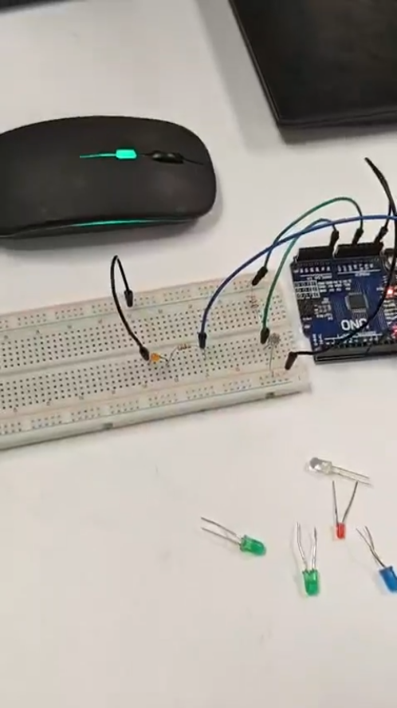
LED Apagado

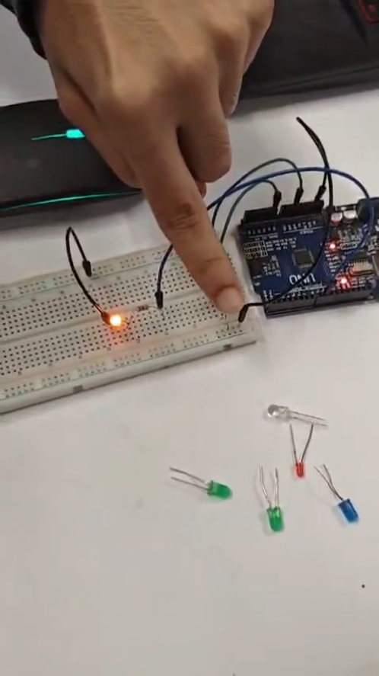
LED Prendido al detectar luz baja
Segunda parte:
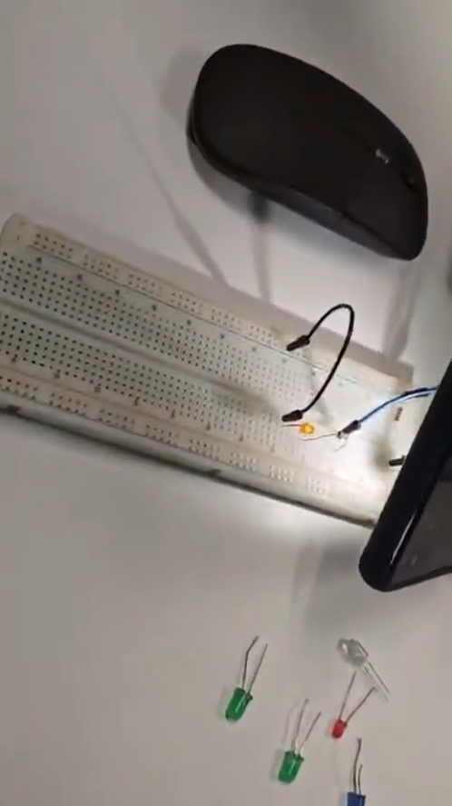
LED con luz tenue debido a la luz

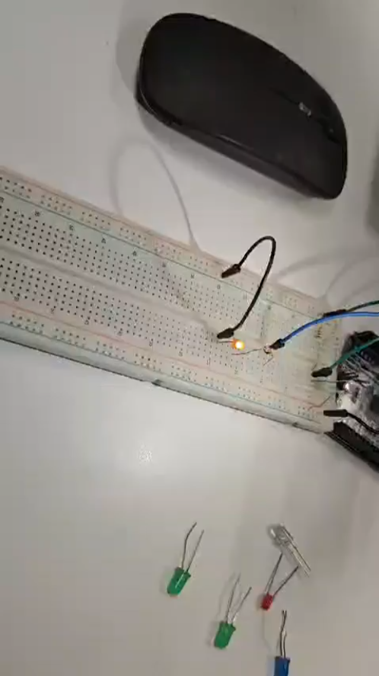
LED Brilla mas al no haber tanta luz

¿Por qué se usa analogWrite() para controlar el brillo y no digitalWrite()?
Porque digitalWrite() solo ofrece dos estados (encendido total o apagado), mientras que analogWrite() permite variar la potencia entregada al LED, logrando diferentes niveles de intensidad luminosa.
Investiga qué es PWM (Modulación por Ancho de Pulso) y explica cómo funciona en Arduino.
Es una técnica que simula una señal analógica variando rápidamente el tiempo que un pin digital permanece en estado “alto” frente al estado “bajo”. Esto crea un promedio de voltaje que el componente (como un LED o motor) interpreta como una señal de intensidad variable.

Conclusiones
Se logró implementar con éxito un sistema fotosensible capaz de ajustar el brillo de un LED mediante la técnica de Modulación por Ancho de Pulso (PWM). Los resultados confirman que la integración de sensores LDR con entradas analógicas es una solución eficiente para proyectos de ahorro energético y control automático.

